# Муниципальное бюджетное общеобразовательное учреждение

средняя общеобразовательная школа № 15 г. Сургут

**РАССМОТРЕНО УТВЕРЖДАЮ**

На заседании ШМО  Директор МБОУ СОШ №15 протокол № _____ _________ В.И. Сердюченко

«_____»______ 2024 г. «_____»___________2024 г. Руководитель ШМО

________ А.А.Немова

Контрольно – измерительные материалы

для проведения промежуточной аттестации учащихся

в 2024-2025 учебном году

по музыке

4 класс

**Итоговая промежуточная аттестация по музыке (проверочная работа) в 4 классе**

1. **Пояснительная записка**

1. Назначение КИМ:

Контрольно-измерительный материал позволяет определить уровень подготовки учащихся за курс 4 класса в объёме обязательного минимума содержания образования Государственных образовательных стандартов второго поколения.

**2**. Данные контрольно-измерительные материалы по музыке составлены в соответствии:

* с федеральным государственным образовательным стандартом начального общего образования, действующим на основании приказа Министерства образования и науки РФ № 373 от 06.10.2009 г. «Об утверждении и введении в действие федерального государственного образовательного стандарта начального общего образования»;
* с письмом Минобразования России от 19.11.1998 г. № 1561/14-15 «Контроль и оценка результатов обучения в начальной школе», письмом Минобразования России №3-15-120/13 от 03.06.2003г. «Система оценивания учебных достижений школьников в условиях безотметочного обучения»;
* приказом Минобрнауки России от 19.12.2014 № 1598 «Об утверждении федерального государственного образовательного стандарта начального общего образования обучающихся с ограниченными возможностями здоровья», ООП НОО и АООП НОО, УМК «Школа России».

1. **Планируемые результаты изучения учебного предмета**

**Личностные результаты**

У выпускника будут сформированы:

- внутренняя позиция школьника на уровне положительного отношения к школе, ориентации на содержательные моменты школьной действительности и принятия образца «хорошего ученика»;

- широкая мотивационная основа учебной деятельности, включающая социальные;

- способность к оценке своей учебной деятельности;

- знание основных моральных норм и ориентация на их выполнение;

- чувство прекрасного и эстетические чувства на основе знакомства с мировой и отечественной художественной культурой.

**Метапредметные результаты**

Обучающийся научится:

- принимать и сохранять учебную задачу;

- планировать свои действия в соответствии с поставленной задачей и условиями её реализации, в том числе во внутреннем плане;

- учитывать установленные правила в планировании и контроле способа решения;

- осуществлять итоговый и пошаговый контроль по результату;

- формулировать собственное мнение и позицию.

**Предметные результаты**

Обучающийся:

- имеет представление об инструментах симфонического, камерного, духового, эстрадного, джазового оркестров, оркестра русских народных инструментов. Знает особенности звучания оркестров и отдельных инструментов;

- имеет представления о народной и профессиональной (композиторской) музыке: балете, опере, мюзикле, произведениях для симфонического оркестра и оркестра русских народных инструментов;

- знает музыкальные жанры: песня, танец, марш, инструментальный концерт. Музыкально сценические жанры: балет, опера, мюзикл;

- определяет жанровую основу в пройденных музыкальных произведениях;

- определяет свойства музыкального звука: высота, длительность, тембр, громкость.

1. **Условия проведения работы.**

Проверочная работа по музыке для учащихся 4 класса общеобразовательной школы обучающихся по программе Критской Е. Д. Сергеевой Г. П. Шмагиной Т.С.

Работа направлена на проверку освоения знаний по музыке, формирование умений решать учебно-познавательные и учебно-практические задачи.

Работа составлена, исходя из необходимости проверки достижений планируемых предметных результатов обучения по темам года**.**

В работе проверяются предметные планируемые результаты по разделам:

* Музыкальные термины;
* Русские композиторы;
* Зарубежные композиторы;
* Музыкальные жанры.
* Музыкальные инструменты

На выполнение работы предусмотрено 40 минут. Работа включает в себя 15 заданий.

Записывается только правильный ответ. В случае записи неверного ответа зачеркните его и запишите рядом новый.

При выполнении работы не разрешается пользоваться учебником, рабочими тетрадями, справочным материалом с использованием интернет ресурсов.

Советуем выполнять задания в том порядке, в котором они даны. В целях экономии времени пропускайте задание, которое не удаётся выполнить сразу, и переходите к следующему. Если после выполнения всей работы у Вас останется время, то Вы сможете вернуться к пропущенным заданиям.

1. **Спецификация работы, критерии оценивания**

За верное выполнение каждого задания работы обучающийся получает 1 балл, неполный ответ 0,5 балла, 15 вопрос – полный ответ 3 балла. Максимальное количество баллов за выполнение всей работы - 18.

(14-15 баллов) **оценка «5»**

(13-12 баллов) **оценка «4»**

(11-10 баллов и менее) **оценка «3»**

1. **Кодификатор элементов содержания и требований к уровню подготовки учащихся 4 классов для проведения промежуточной (годовой) аттестации по музыке.**

|  |  |  |  |  |
| --- | --- | --- | --- | --- |
| **№ задания** | **Уровень**  **сложности** | **Тип**  **задания** | **Код проверяемых умений** | **Макс. балл за**  **выполнение**  **задания** |
| 1 | Б | КО | Знать музыкальные жанры и их особенности, уметь ассоциировать композитора с его произведением. | 1 |
| 2 | Б | КО | Знать жанры народных песен | 1 |
| 3 | Б | КО | Знать святых земли русской | 1 |
| 4 | Б | ВО | Умение ассоциировать композитора с его произведением. | 1 |
| 5 | Б | ВО | Воплощать художественно - образное содержание и интонационно-мелодические особенности профессионального и народного творчества (в музыкальных кроссвордах, ребусах, слове, и др.) | 1 |
| 6 | Б | ВО | Умение узнавать по изображению инструменты русского народного и симфонического оркестра и группировать музыкальные инструменты. | 1 |
| 7 | Б | ВО | Знать группы симфонического оркестра и инструменты, которые в них входят. | 1 |
| 8 | Б | КО | Знать творчество М.П. Мусоргского | 1 |
| 9 | Б | КО | Знать интересные моменты из биографии Ф.Шопена. | 1 |
| 10 | Б | КО | Иметь представления о народной и профессиональной (композиторской) музыке; балете, опере, симфонии. | 1 |
| 11 | Б | ВО | Знать особенности танцев Ф.Шопена | 1 |
| 12 | Б | КО | Знать основные музыкальные жанры | 1 |
| 13 | Б | КО | Уметь по декорации к опере и по портрету определять название музыкального произведения и его автора. | 1 |
| 14 | Б | КО | Знать значение музыкальных терминов | 1 |
| 15 | Б | КО | Узнавать изученные музыкальные произведения и называть имена их авторов | 3 |
| **Итого** |  |  |  | 18 |

**Примечание: Уровень задания:** Б – базовый, **Тип задания:** ВО – выбор ответа, КО - краткий ответ.

.

**Промежуточная аттестация по музыке (проверочная работа) 4______ класс**

Ф.И._____________________________________________________

**1.** **Определи фрагмент, произведение и композитора:**

А). «Вставайте люди русские из кантаты «Александр Невский», С. Прокофьев (____)

Б). «Рассвет на Москве - реке» из оперы «Хованщина», М. Мусоргский (______)

В). «Ария Сусанина» из оперы «Иван Сусанин», М. Глинка____(_______)

Г). Белочка из оперы «Сказка о царе Салтане», Римский - Корсаков(____)

**2. Как называется музыкальное произведение (в котором, большая часть исполнителей, уступает место меньшей ее части) для фортепиано с оркестром, которое написал С.В. Рахманинов?__________________**

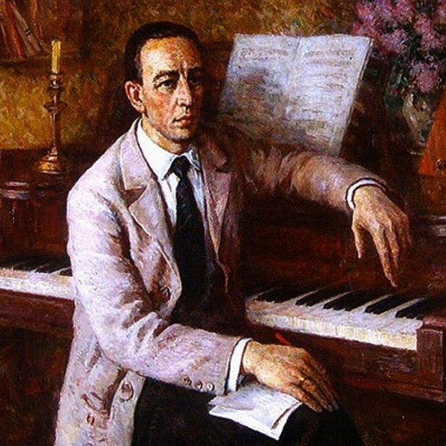

**3. Перечисли жанры народных песен: А)____________________Б)___________________В)_______________Г)_______________**

**А)** «Вниз по матушке по Волге» **Б)** «Солдатушки, бравы ребятушки» **В)** «А мы просо сеяли» **Г)** «Милый мой хоровод»

**4. Перечисли СВЯТЫХ ЗЕМЛИ РУССКОЙ:**

А)_____________________Б)________________В)________________Г)_________________

**5. Выбери композитора, сочинившего оперу «Руслан и Людмила»________________**

**А.** .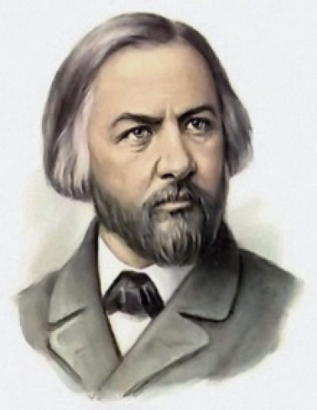 **Б.** 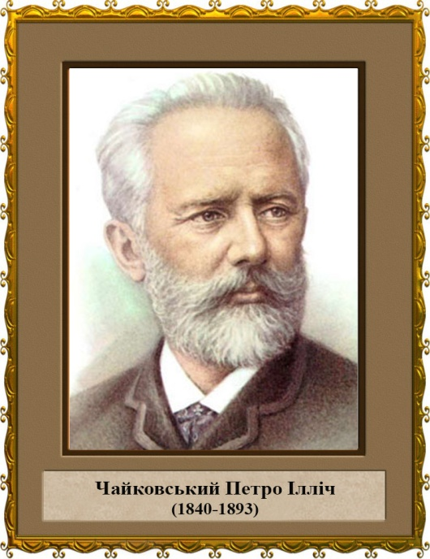

**В.** 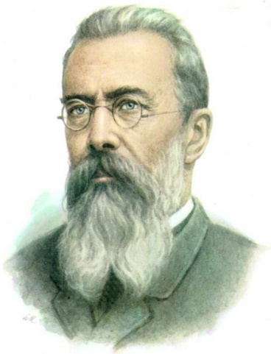

**6. Запиши ответы так, чтобы последняя буква слова была первой буквой следующего.**

|  |  |  |  |  |  |
| --- | --- | --- | --- | --- | --- |
|  |  |  | **4.** |  |  |
| **3.** |  |  | | | **5.** |
|  |  |  |  |  |
|  |  |  |  |
|  | **8.** | **6.** |
| **2.** |  |  |
|  |  | **7.** |  |  |
| **1.** |  | | | |

**7. Какие музыкальные инструменты входят в состав оркестра русских народных инструментов, а какие в состав симфонического оркестра? Впиши нужные буквы.**

**А) Оркестр русских народных инструментов** ____, ____, ____.

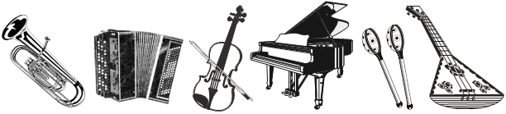

**Б) Симфонический оркестр** ____, ____, ____.

**8. Приведите в соответствие (найди пару, соедини стрелочками):**

1) скрипка а) Деревянно - духовой инструмент

2) флейта б) Медно - духовой инструмент

3) Труба в) струнно-смычковый инструмент

**9. Кто написал оперу «ХОВАНЩИНА»**

**10. Какие колокольные звоны ты знаешь, подчеркни, какой сейчас звучит?**

**а),________________________б),_________________________в)_________**

**11. Старинный польский танец, отличительной особенностью которого является присутствие подскока? ___________________**

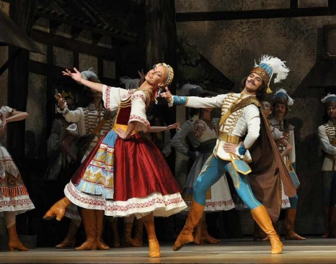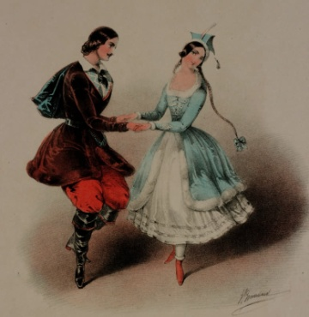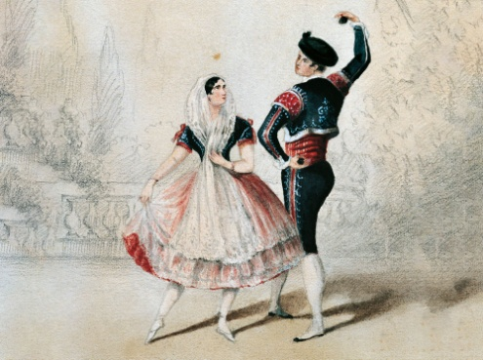

**12. Перечисли название музыкальных жанров:**

**А)_________________Б)_________________В)________________**

**13. Определи по картинке название оперы и композитора, который её создал?**



_______________________________________________

**14. Какой музыкальный инструмент звучит?_________**

**15. Сколько исполнителей в дуэте?_________**